# IMPLEMENTASI METADA ISO DI GEOSERVER

## Install Plugin Geoserver

* Untuk menjalankan metadata ISO pada geoserver perlu di tambahkan plugin java yang di install pada folder “…\geoserver\WEB-INF\lib\”
* Pulign yang wajib di tambahkan adalah:
  + jackson-annotations-2.10.1.jar
  + jackson-annotations-2.10.1-sources.jar
  + geoserver-2.XX-SNAPSHOT-csw-plugin.zip
  + geoserver-2.XX-SNAPSHOT-csw-iso-plugin.zip
* Setelah semua file plugin tadi di extrak ke folder BIN, restart apace tomcat
* Untuk jika tiada ada keselahan pada geoserver akan tampil service CSW
* 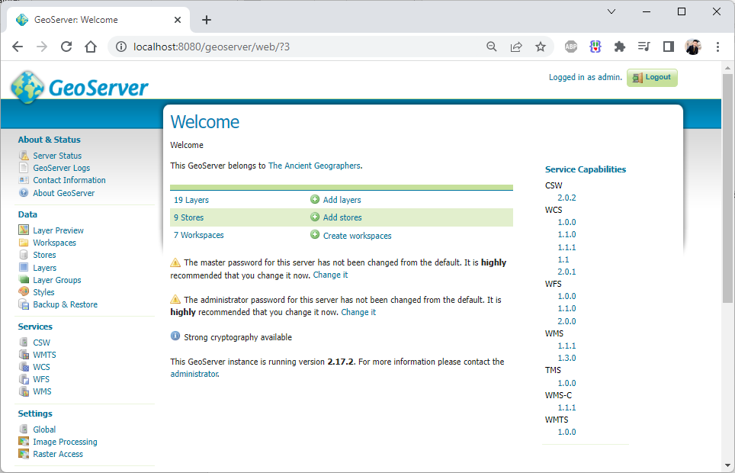
* Selanjutnya copy file dibawah ini ke folder CSW “….\geoserver\data\csw”
  + FC_FeatureCatalogue.properties
  + MD_Metadata.properties
  + metadata.properties
  + Record.properties
* Dan copy juga file dibawah ini ke folder “….\geoserver\data\metadata\”
  + metadata.properties
  + metadata_nl.properties
  + metadata-geonetwork.yaml
  + metadata-mapping.yaml
  + metadata-namespaces.yaml
  + metadata-native-mapping.yaml
  + metadata-ui.yaml
  + keyword-gemet-concept.csv
  + keyword-inspire-theme.csv
  + reference-systems-epsg.csv
* Selanjutnya restart Apace tomcat
* 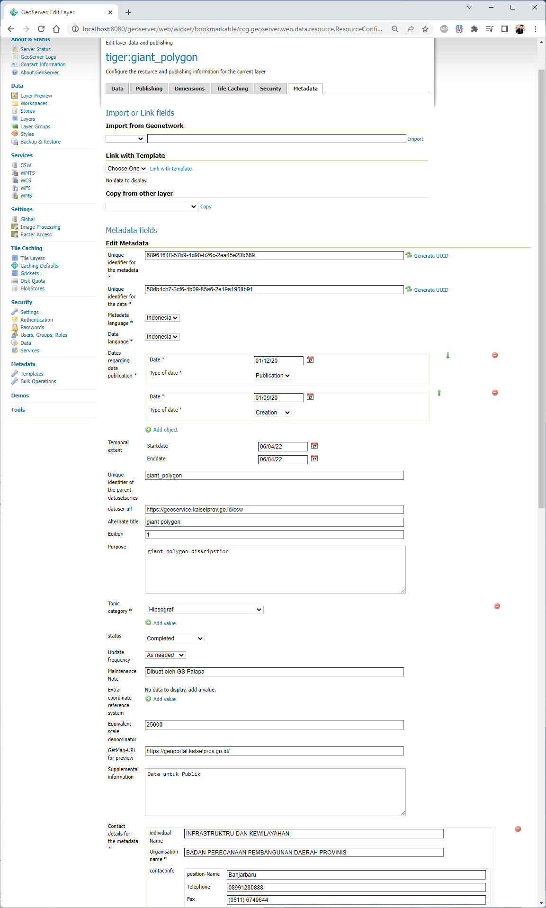
* 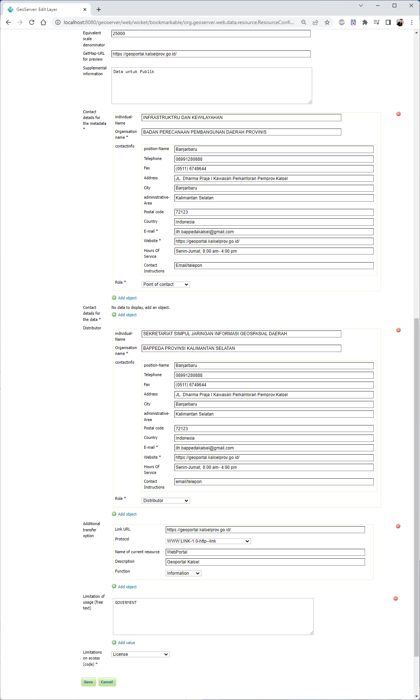

## Modifikasi Configurasi Form Metadata

Untuk memodifkasi from metadata anda dapar merubahnya pada file **metadata-ui.yaml** sebagai contah yang saya tambahkan seprti gambar di bawah ini:

1. Bahasa Metadata saya tambahkan Bahasa Indonesia  
   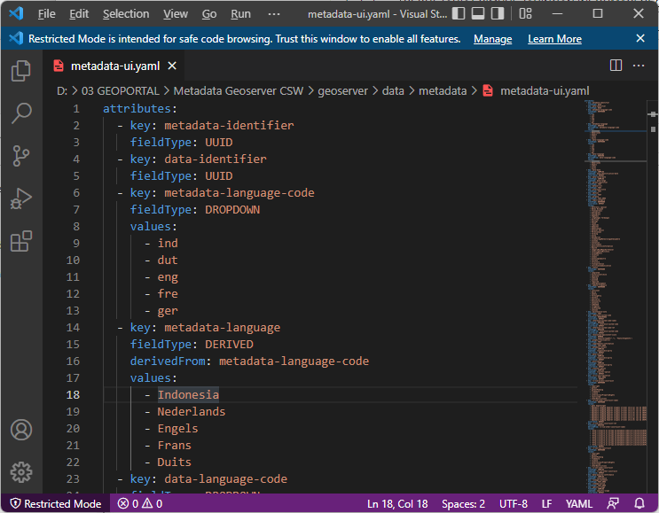
2. Pada bagian topik kategori kami tambahkan kategori sesuai KUGI  
   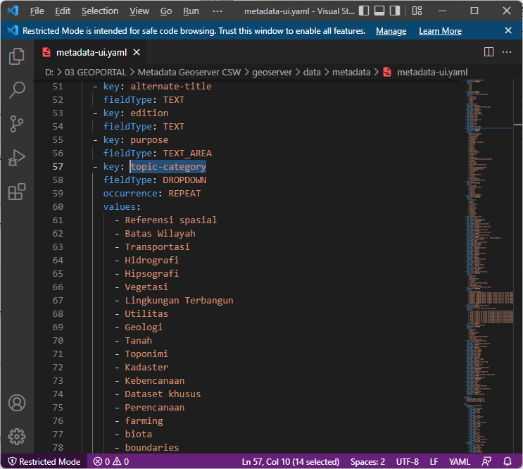
3. Kami juga menambahkan fild baru seperti :
   1. maintenance-note
   2. dataser-url
   3. individual-Name
   4. Fax
   5. administrative-Area
   6. Hours Of Service
   7. Contact Instructions

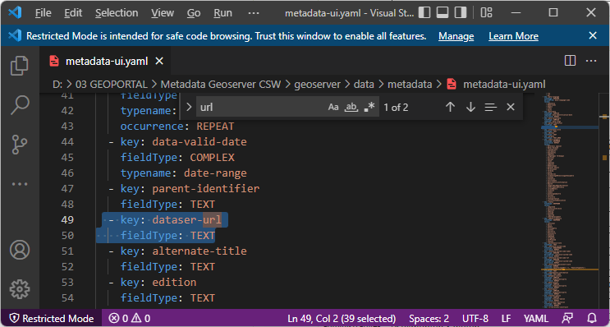

1. 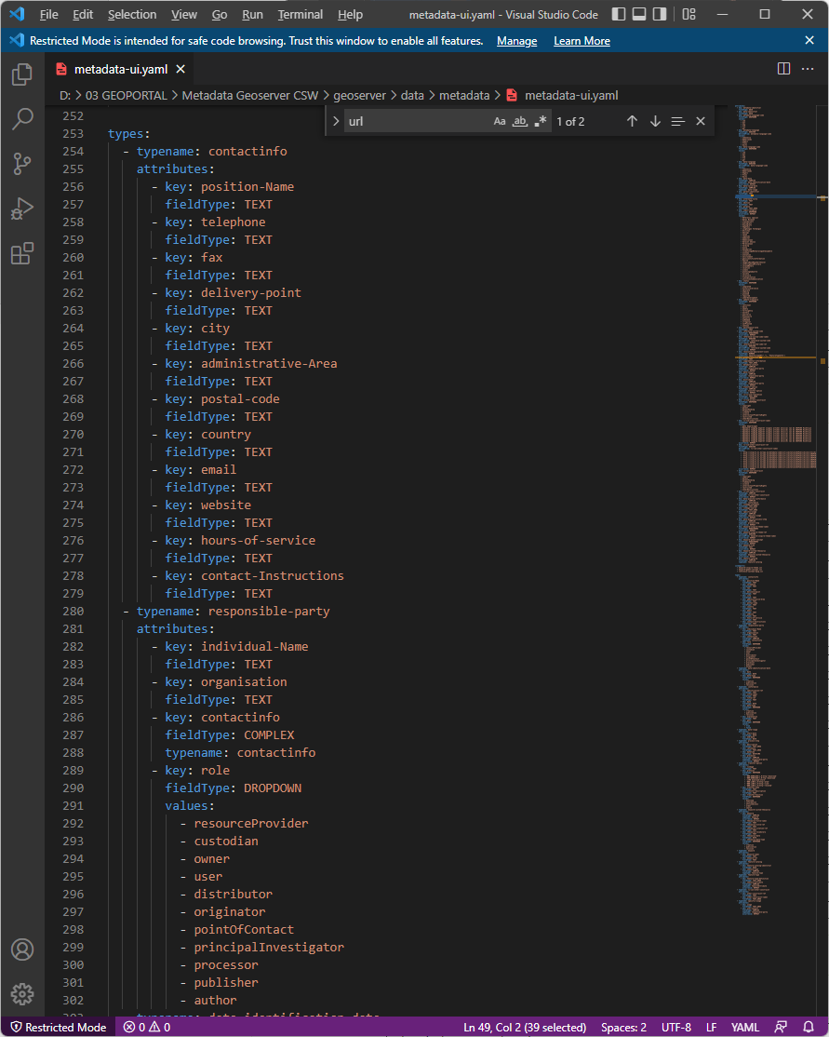

## Defiinisi Record Metadata

Untuk definisi record metadata pengaturanya terdapat pada file “metadata.properties” , untuk pengaturanya dapat di lihat pada contoh gambar berikut:

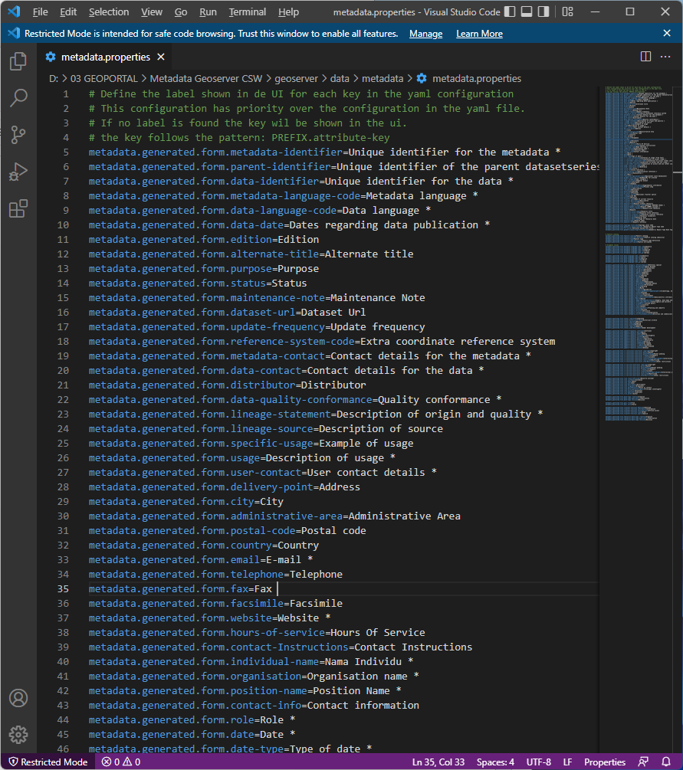

Bagian yang kami tambahkan dapat di lihat pada baris nomor 15,16,30,35,38,39

Untuk medefinisikann list bahasa dapat dilihat pada baris berikut:

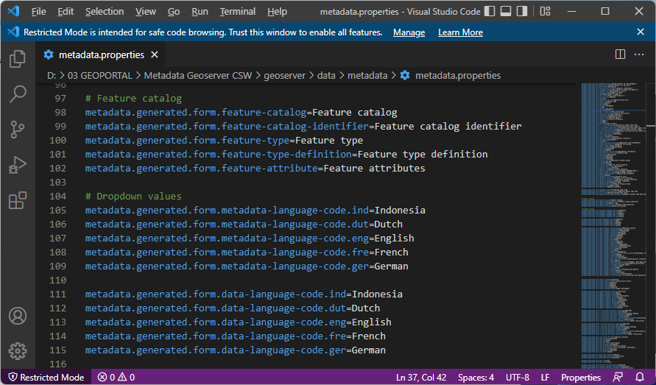

Untuk medefinisikan kategori kugi dapat dilihat pada gambar di bawah in 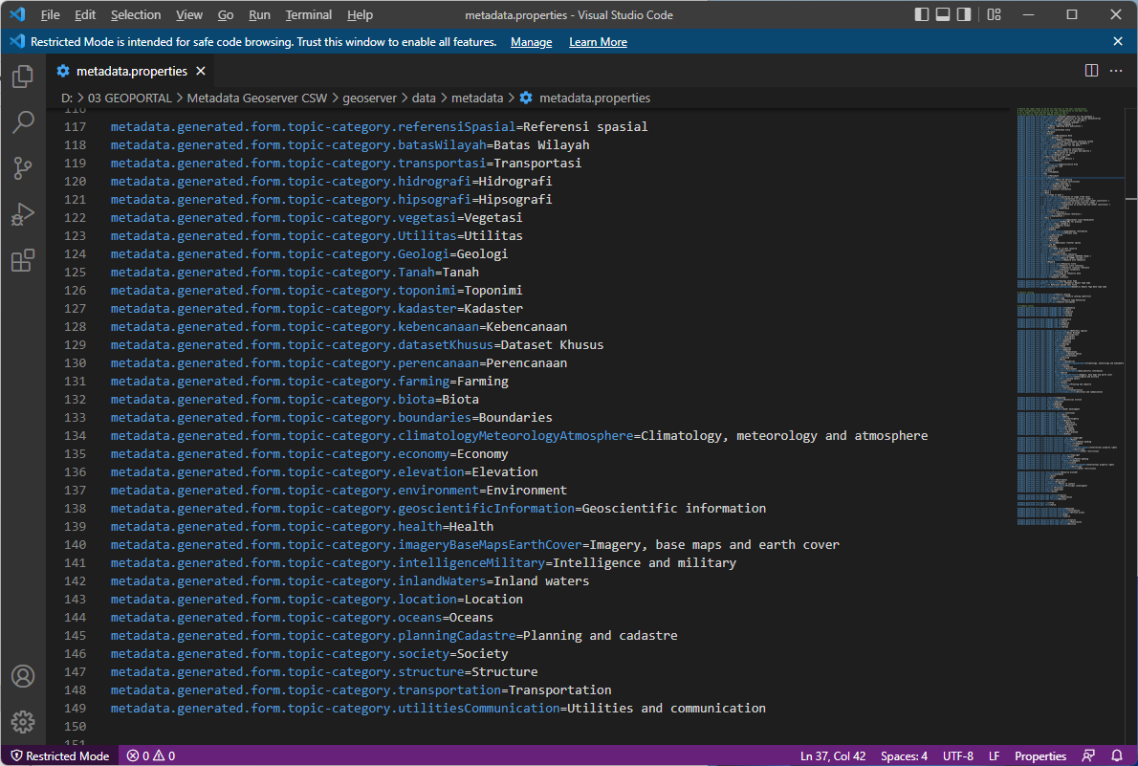i

Memetakan Struktru XML Metadata (**geonetworkmapping**) dapat di modifkasi pada file “metadata-mapping.yaml”, sebagai contoh lihat gambar berikut:

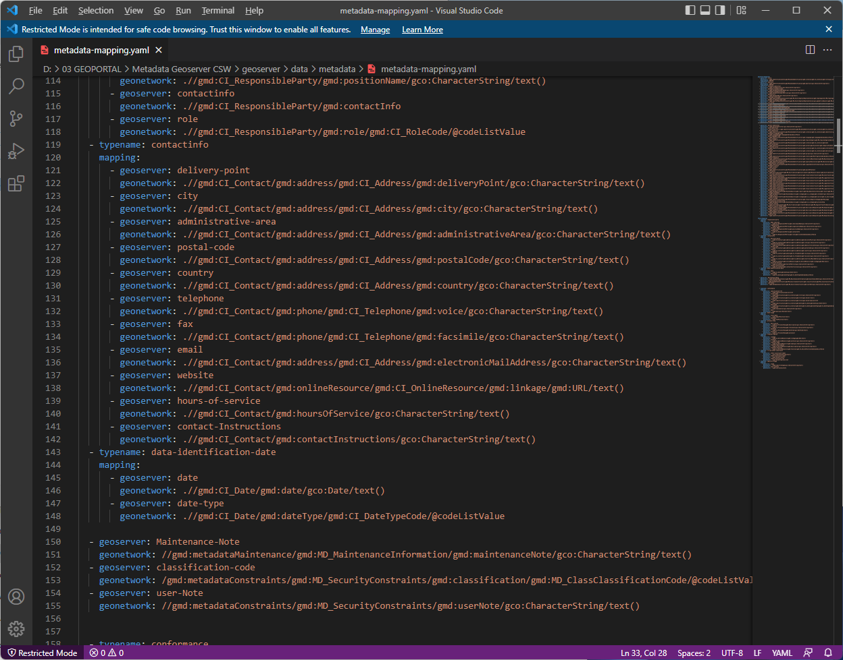

Kami menambahkan beberapa defnisi XML yang harus ada dalam metadata ISO19115 sesuai stndar JIGN, dapat dilihat pada baris 133, 139, 141, 150

## Membuat Struktur CSW

Untuk menyusun struktur CSW agar sesuai format JIGN dapat dilihat pada file “**MD_Metadata.properties**” yang berada pada folder “csw”

